# DNS Server

თქვენი ამოცანაა დაწეროთ DNS სერვერი.

პროგრამის გაშვების სინოფსისი: **python** dns_server.py /path/to/configdir/ **IP PORT**

DNS სერვერის კონფიგურაციის დირექტირიაში განთავსებულია დომენური ზონების კონფიგურაციის ფაილები რომელსაც სერვერი ემსახურება, მაგალითად:

* google.com.conf
* yahoo.com.conf
* ...

თითოეულ კონფიგურაციის ფაილს აქვს შემდეგი სინტაქსი:

;

; BIND data file for google.com

;

$TTL 30M

@ IN SOA ns1.google.com. dns-admin.google.com. (

2016032800 ; Serial

1H ; Refresh

30M ; Retry

40D ; Expire

30M ) ; Negative Cache TTL

google.com. IN NS ns1.google.com.

google.com. IN NS ns2.google.com.

ns1.google.com. A 127.0.0.1

ns2.google.com. A 127.0.0.1

google.com. IN TXT “v=spf1 mx ~all”

google.com. IN MX 30 alt2.aspmx.l.google.com.  
google.com. IN MX 10 aspmx.l.google.com.  
google.com. IN MX 50 alt4.aspmx.l.google.com.  
google.com. IN MX 20 alt1.aspmx.l.google.com.  
google.com. IN MX 40 alt3.aspmx.l.google.com.

; Public web applications

google.com. IN A 216.58.214.142

mail.google.com. IN A 209.59.182.167

www IN CNAME google.com.

public IN A 162.243.20.86

photos IN A 209.59.182.167

კლიენტისგან მიღებული მოთხოვნა სერვერმა ჯერ უნდა ნახოს ლოკალურ ზონებში, თუ ემსახურება მოთხოვნილ დომეინს, მაშინ უნდა უპასუხოს დომენური ზონის ფაილიში არსებული ჩანაწერიდან, სხვა შემთხვევაში უნდა განახორციელოს რეკურსიული ძებნა root DNS სერვერებიდან.

root DNS server addresses:

A.ROOT-SERVERS.NET. 3600000 A 198.41.0.4  
B.ROOT-SERVERS.NET. 3600000 A 192.228.79.201  
C.ROOT-SERVERS.NET. 3600000 A 192.33.4.12  
D.ROOT-SERVERS.NET. 3600000 A 199.7.91.13  
E.ROOT-SERVERS.NET. 3600000 A 192.203.230.10  
F.ROOT-SERVERS.NET. 3600000 A 192.5.5.241  
G.ROOT-SERVERS.NET. 3600000 A 192.112.36.4  
H.ROOT-SERVERS.NET. 3600000 A 128.63.2.53  
I.ROOT-SERVERS.NET. 3600000 A 192.36.148.17  
J.ROOT-SERVERS.NET. 3600000 A 192.58.128.30  
K.ROOT-SERVERS.NET. 3600000 A 193.0.14.129  
L.ROOT-SERVERS.NET. 3600000 A 199.7.83.42  
M.ROOT-SERVERS.NET. 3600000 A 202.12.27.33

პროგრამს უნდა შეეძლოს მინუმუმ შემდეგ ტიპებთან მუშაობა: **A, NS, MX, TXT, SOA, AAAA, CNAME.** ჩანაწერის ტიპები უნდა შეესაბამებოდეს rfc1035-ში "3.2.2. TYPE values" პარაგრაფში აღწერილ მნიშვნელობებს. იხილეთ: <http://tools.ietf.org/html/rfc1035>

dns_server-მა stdout-ზე უნდა დალოგოს შემოსული მოთხოვნა და პასუხი. რეკურსიული ძებნის შემთხვევაში უნდა დალოგოს თითოეულ ეტაპზე რომელ სერვერს რა მოთხოვნა გაუგზავნა და მათგან მიღებული პასუხი სრულად..

**ამოცანის შესასრულებლად გამოიყენეთ UDP სოკეტი, ხოლო DNS-ის მონაცემები უნდა დაამუშაოთ სტანდარტული ბიბლიოთეკების გამოყენების გარეშე!**

DNS მესიჯის დეტალური აღწერა იხილეთ მიმაგრებულ PDF ფაილში.

**დააკვირდით DNS პროტოკოლის ტრაფიკს wireshark-ით და შეისწავლეთ, გაგიადვილდებათ დავალების დაწერა.**

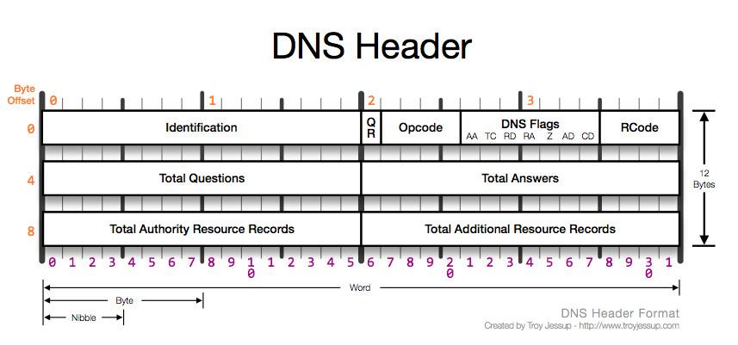

რეკურსიული ძებნისას დაბრუნებული პასუხი უნდა დაიბეჭდოს შემდეგი სახით:

;; ANSWER SECTION:  
google.com. 118 IN A 173.194.112.226  
google.com. 118 IN A 173.194.112.227  
google.com. 118 IN A 173.194.112.228  
google.com. 118 IN A 173.194.112.229  
google.com. 118 IN A 173.194.112.230  
google.com. 118 IN A 173.194.112.231  
google.com. 118 IN A 173.194.112.232  
google.com. 118 IN A 173.194.112.233  
google.com. 118 IN A 173.194.112.238  
google.com. 118 IN A 173.194.112.224  
google.com. 118 IN A 173.194.112.225  
google.com. 86400 IN NS ns1.google.com.  
google.com. 86400 IN NS ns3.google.com.  
google.com. 86400 IN NS ns4.google.com.  
google.com. 86400 IN NS ns2.google.com.  
google.com. 86400 IN SOA ns1.google.com. dns-admin.google.com. 2014111100 7200 1800 1209600 300  
google.com. 600 IN MX 30 alt2.aspmx.l.google.com.  
google.com. 600 IN MX 40 alt3.aspmx.l.google.com.  
google.com. 600 IN MX 50 alt4.aspmx.l.google.com.  
google.com. 600 IN MX 10 aspmx.l.google.com.  
google.com. 600 IN MX 20 alt1.aspmx.l.google.com.  
google.com. 3600 IN TXT "v=spf1 include:_spf.google.com ip4:216.73.93.70/31 ip4:216.73.93.72/31 ~all"  
google.com. 300 IN AAAA 2a00:1450:4001:807::1005  
  
;; ADDITIONAL SECTION:  
ns1.google.com. 72453 IN A 216.239.32.10  
ns3.google.com. 72453 IN A 216.239.36.10  
ns4.google.com. 72453 IN A 216.239.38.10  
ns2.google.com. 86400 IN A 216.239.34.10

dns_server-მა უნდა შეძლოს რეკურსიული ძებნის საბოლოო და შუალედური შედეგის “ქეშირება”. მომახმარებლის მიერ შემოსულ მოთხოვნაზე “ქეშირებულ” მონაცემებში უნდა განახორციელოს პრეფიქსით ძებნა, შეეცადოს იპოვნოს ზუსტი პასუხი ან საუკეთესო გზა მოთხოვნილი დომენური სახელის ავტორიტეტულ სერვერამდე.

**დამხმარე მასალა:**

Zone-ის ფაილის პარსირებისთვის შეგიძლიათ გამოიყენოთ ბიბლიოთეკა <https://pypi.org/project/easyzone3/>

Python struct module ბინარულ მონაცემების გასაპარსად:

<https://docs.python.org/3.6/library/struct.html>

<https://pymotw.com/2/struct/>

**დეტალურად კონფიგურაციის ფაილის შესახებ:**

https://en.wikipedia.org/wiki/Zone_file

<https://en.wikipedia.org/wiki/List_of_DNS_record_types>